年产3000万片（套）汽车刹车钢背项目
竣工环境保护验收监测报告表

建设单位：安徽瑞荣汽车零部件有限公司
编制单位：安徽瑞荣汽车零部件有限公司

2024年 7月

建设单位：安徽瑞荣汽车零部件有限公司 （盖章）
电话：15755558887
传真：/
邮编：
地址：安徽省和县经济开发区和州路与姥下河路西北角西侧约330m
建设单位法人代表: （签字）

编制单位：安徽瑞荣汽车零部件有限公司 （盖章）
电话：15755558887
传真：/
邮编：
地址：安徽省和县经济开发区和州路与姥下河路西北角西侧约330m
建设单位法人代表: （签字）

建设项目名称 |  | 年产3000万片（套）汽车刹车钢背项目
建设单位名称 |  | 安徽瑞荣汽车零部件有限公司
建设项目性质 |  | 新建☑ 改扩建□ 技改□ 迁建□
建设地点 |  | 安徽省和县经济开发区和州路与姥下河路西北角西侧约330m
主要产品名称 |  | 汽车刹车钢背
设计生产能力 |  | 汽车刹车钢背3000万片/a
实际生产能力 |  | 汽车刹车钢背3000万片/a
环评时间 |  | 2024年9月 | 开工建设时间 | 2024年11月
调试时间 |  | 2025年3月 | 验收监测时间 | 2025年4月22日-23日
审批部门 |  | 和县生态环境分局 | 编制单位 | 安徽瑞荣汽车零部件有限公司
环保设施  设计单位 |  | / | 环保设施  施工单位 | /
投资总概算 |  | 15000万元 | 环保投资概算 | 69万元 | 比例 | 0.46%
实际总概算 |  | 15000万元 | 环保投资 | 58万元 | 比例 | 0.39%
验收监测依据 |  | 1、建设项目环境保护相关法律、法规和规章制度  （1）《中华人民共和国环境保护法》(2014年4月24日修订，2015年1月1日起实施)；  （2）《中华人民共和国大气污染防治法》(2016年1月1日起实施)；  （3）《中华人民共和国水污染防治法》(2017年6月27日修正)；  （4）《中华人民共和国噪声污染防治法》(2022年6月5日起实施)；  （5）《中华人民共和国固体废物污染环境防治法》(2020年9月1日起实施)；  （6）《中华人民共和国清洁生产促进法》（2012年2月29日修订，2012年7月1日起实施）；  （7）《中华人民共和国环境影响评价法》（2016年9月1日起施行）；  （8）国令第682号：《建设项目环境保护管理条例》（2017年10月1日起实施）；  （9）《建设项目环境影响评价分类管理名录》（2021年1月1日起实施）；  （10）国家环境保护总局环发[2012]77号文：《关于进一步加强环境影响评价管理防范环境风险的通知》，2012年7月3日；  （11）产业结构调整指导目录（2019年本）；  （12）《国务院关于印发水污染防治行动计划的通知》国发〔2015〕17号，2015年4月2日；  （13）《国务院关于印发大气污染防治行动计划的通知》国发〔2013〕37号，2013年9月10日；  （14）《国务院关于印发土壤污染防治行动计划的通知》（国务院，国发[2016]36号，2016年5月28日）；  （15）《建设项目环境保护事中事后监督管理办法（试行）》（国家环保部，环保部环发[2015]163号，2015年12月10日）；  （16）安徽省人民代表大会常务委员会，《安徽省环境保护条例》，2018年1月1日；  （17）《安徽省水污染防治工作方案》（安徽省人民政府，皖政[2015]131号，2015年12月29日）；  （18）《安徽省大气污染防治条例》（安徽省第十二届人民代表大会第四次会议通过，2015年1月31日）  （19）《安徽省大气办关于印发<安徽省2021年应对气候变化和大气污染防治重点工作任务>的通知》(皖大气办[2021]3号)；  2、建设项目竣工环境保护验收技术规范  （1）中国环境监测总站验字[2005]188号《关于建设项目竣工环境保护验收监测工作污染事故防范环境管理检查工作的通知》；  （2）《建设项目竣工环境保护验收暂行办法》，国家环境保护部，2017年11月20日。  （3）《建设项目竣工环境保护验收技术指南-污染影响类》，国家环境保护部，2018年05月16日。  （4）《关于建设项目环境保护设施竣工验收监测管理有关问题的通知》（国家环境保护总局，环发[2000]38号）；  （5）《转发关于建设项目环境保护设施竣工验收监测管理有关问题的通知》（安徽省环保局，环建［2000］21号）；  （6）《排污单位自行监测技术指南-总则》（HJ819）。  3、建设项目环境影响报告表及其审批部门审批决定  （1）安徽中环徽创生态环境科技有限公司编制的《年产3000万片（套）汽车刹车钢背项目环境影响报告表》，2024年5月；  （2）马鞍山市和县生态环境分局《关于安徽瑞荣汽车零部件有限公司年产3000万片（套）汽车刹车钢背项目环境影响报告表的批复》，和环行审﹝2024﹞49号，2024年9月3日。  4、其它有关文件  （1）安徽鑫程检测科技有限公司提供的监测报告，2025年5月；  （2）安徽瑞荣汽车零部件有限公司验收监测委托书；  （3）《污染影响类建设项目重大变动清单》。
验收监测评价标准、标号、级别、限值 |  | 一、验收监测评价标准  1.1废水  清洗废水经废水处理设施处理后循环使用不外排，生活污水经化粪池预处理满足和县经济开发区污水处理厂接管限值及《污水综合排放标准》（GB8978-1996）表4中三级标准后，外排入和县经济开发区污水处理厂进行深度处理。  表1-1废水污染物排放标准主要指标值表（单位：mg/L，pH无量纲）  1.2废气  项目抛丸产生的颗粒物排放执行《大气污染物综合排放标准》（GB16297-1996）标准限值要求；具体标准值见表1-2。  表1-2 大气污染物排放标准  1.3噪声  厂界环境噪声排放执行《工业企业厂界环境噪声排放标准》（GB12348-2008）中3类标准规定限值，即昼间65dB（A），夜间不工作。  表1-3 工业企业厂界环境噪声排放标准限值（dB(A)）  1.4固体废物  一般工业固体废物贮存参照执行《一般工业固体废物贮存和填埋污染控制标准》（GB18599-2020）。  危险废物执行《危险废物贮存污染控制标准》（GB18597-2023）。
  污染物 | pH | CODcr | NH₃-N | SS
  和县经济开发区污水处理厂接管限值 | 6~9 | 400 | 30 | 250
  污水综合排放标准 | 6~9 | 500 | / | 400
  污染物 | 最高允许排放浓度（mg/m³） | 最高允许排放速率（kg/h) | 无组织排放监控浓度限值（mg/m³） | 标准来源
  颗粒物 | 120 | 3.5 | 1.0 | 《大气污染物综合排放标准》（GB16297-1996）
  功能类别 | 标准值
  功能类别 | 昼间 | 夜间
  3类 | 65 | 不生产
二、工程建设内容
2.1项目建设内容
安徽瑞荣汽车零部件有限公司投资15000万元建设年产3000万片（套）汽车刹车钢背项目。项目购买现有闲置用地建设约10000平方米的厂房（包含办公用房、生产车间及配套基础设施用房），同时购买抛丸机、抛光、清洗、磨毛刺线、滚筒机等相关生产设施设备，建设年产3000万片（套）汽车刹车钢背项目，项目形成年产3000万片（套）汽车刹车钢背的产能。
2.2环评及审批情况
2024年5月编制上报《安徽瑞荣汽车零部件有限公司年产3000万片（套）汽车刹车钢背项目环境影响报告表环境影响报告表》，马鞍山市和县生态环境分局于2024年9月3日对《安徽瑞荣汽车零部件有限公司年产3000万片（套）汽车刹车钢背项目环境影响报告表》进行批复（和环行审﹝2024﹞49号）。
安徽瑞荣汽车零部件有限公司根据《中华人民共和国环境保护法》和《建设项目环境保护管理条例》（国务院第 682 号令）等有关规定，按照环境影响报告表及其批复所提出的环境保护措施和要求的逐一落实，做到了环境保护设施与主体工程同时设计、同时施工、同时投入使用的“三同时”制度要求，并委托安徽鑫程检测科技有限公司进行竣工验收监测并出具检测报告（附件7），为项目竣工环境保护验收提供依据。安徽瑞荣汽车零部件有限公司按照《建设项目竣工环境保护验收暂行办法》（国环规环评〔2017〕4 号）等有关要求，开展验收排查落实工作，在此基础上，编制完成了《安徽瑞荣汽车零部件有限公司年产3000万片（套）汽车刹车钢背项目竣工环境保护验收监测报告表》。
2.3验收范围
本次验收是对安徽瑞荣汽车零部件有限公司年产3000万片（套）汽车刹车钢背项目整体进行竣工环境保护验收。
2.4项目建设情况
建设项生产规模见表2-1。
表2-1 建设项目生产规模表
产品名称 | 项目工程环评生产规模 | 项目工程实际生产规模 | 变化情况
汽车刹车钢背 | 3000万片/a | 3000万片/a | 不变

表2-2 建设项目组成一览表
工程名称 | 单项工程名称 | 项目工程内容及规模（环评） | 项目实际建设工程内容及规模 | 变化情况
主体工程 | 生产线 | 项目建设厂房10000m²,其中5000m²用于建设汽车刹车钢背生产线。同时配备相关生产设备设施。 | 项目建设厂房10000m²,其中5000m²用于建设汽车刹车钢背生产线。同时配备相关生产设备设施。 | 与环评一致
辅助工程 | 成品库 | 项目大片成品库在厂房东北侧，小片成品库位于厂房东南侧；均在大厂房内分割，总建筑面积约1000m²； | 项目大片成品库在厂房东北侧，小片成品库位于厂房东南侧；均在大厂房内分割，总建筑面积约1000m²； | 与环评一致
辅助工程 | 原料库 | 项目板材原料库位于厂房内西侧，其他原料库位于厂房东南侧；均在大厂房内分割，主要用于原料临时储存，总建筑面积约1000m²； | 项目板材原料库位于厂房内西侧，其他原料库位于厂房东南侧；均在大厂房内分割，主要用于原料临时储存，总建筑面积约1000m²； | 与环评基本一致
辅助工程 | 办公区 | 办公区位于厂房内部东侧，建筑面积约450m² | 办公区位于厂房内部东侧，建筑面积约450m² | 与环评一致
公用  工程 | 供电 | 电源引自市政供电网，用电量200万kW·h/a。 | 电源引自市政供电网，用电量164万kW·h/a。 | 与环评基本一致
公用  工程 | 供水 | 由园区自来水管网供给，年用水量2040m³/a。 | 由园区自来水管网供给，年用水量1723m³/a。 | 与环评基本一致
公用  工程 | 排水 | 生活污水经化粪池处理后排入园区污水管网；清洗废水经废水处理设施（油水分离+真空热泵蒸发器+超滤二级活性炭）处理后循环使用不外排。 | 生活污水经化粪池处理后排入园区污水管网；清洗废水经废水处理设施（油水分离+低温蒸发系统）处理后循环使用不外排。 | 与环评不一致项目清洗废水处理后回用，清洗废水为去除工件表面残留的金属粉尘、少量残留的植物油，废水水质简单，且回用要求不高，项目清洗废水处理设施与原环评进行了改变，实际的清洗废水经废水处理设施（油水分离+低温蒸发系统）处理后循环使用不外排。
环保工程 | 废水 | 项目职工生活产生的生活污水经化粪池处理后达《污水综合排放标准》（GB8978-1996）表4三级标准、和县污水处理厂接管要求后排入管网，最终进入和县污水处理厂集中处理。清洗废水经废水处理设施（油水分离+真空热泵蒸发器+超滤二级活性炭）处理后循环使用不外排。 | 项目职工生活产生的生活污水经化粪池处理后达《污水综合排放标准》（GB8978-1996）表4三级标准、和县污水处理厂接管要求后排入管网，最终进入和县污水处理厂集中处理。清洗废水经废水处理设施（油水分离+低温蒸发系统）处理后循环使用不外排。 | 与环评不一致，项目清洗废水处理后回用，清洗废水为去除工件表面残留的金属粉尘、少量残留的植物油，废水水质简单，且回用要求不高，项目清洗废水处理设施与原环评进行了改变，实际的清洗废水经废水处理设施（油水分离+低温蒸发系统）处理后循环使用不外排。
环保工程 | 废气 | 抛丸废气：2套布袋除尘系统+15m排气筒（DA001）、（DA002）； | 抛丸废气：2套布袋除尘系统+1个20m排气筒（DA001） | 与环评不一致，2套布袋除尘系统排放的污染物一致，且距离较近，综合考虑后将2个15m高排气筒整合为一个20m高排气筒
环保工程 | 固废 | 一般固废：项目一般固废有边角料、废金属屑、残次品、收尘、废植物油桶、槽渣（金属屑）。项目一般固废收集后暂时储存于一般固废库，定期外售处理；新建一般固废库1座，建筑面积约为50m²，危废：项目危废有槽渣、废切削液、废机油、耗材（废滤膜、废活性炭等）；项目危废暂存于危废库，定期委托有资质单位处置；新建危废库1座，建筑面积为15m²，  办公区设置分类垃圾箱，生活垃圾收集后交环卫部门统一处理； | 一般固废：项目一般固废有边角料、废金属屑、残次品、收尘、废植物油桶、槽渣（金属屑）。项目一般固废收集后暂时储存于一般固废库，定期外售处理；新建一般固废库1座，建筑面积约为50m²，危废：项目危废有槽渣、废切削液、废机油、耗材（废滤膜、废活性炭等）；项目危废暂存于危废库，定期委托有资质单位处置；新建危废库1座，建筑面积为15m²。  办公区设置分类垃圾箱，生活垃圾收集后交环卫部门统一处理； | 与环评一致
环保工程 | 噪声 | 对主要产噪设备采取隔声、安装基础减振等降噪、减震措施。 | 对主要产噪设备采取隔声、安装基础减振等降噪、减震措施。 | 与环评一致

三、原辅材料消耗、设备及水平衡
3.1主要原辅材料
主要原辅材料及能源消耗情况详见下表：
表3-1 主要原辅材料年消耗量一览表
序号 | 物料名称 | 环评年用量（t/a） | 实际年用量（t/a） | 变化情况
1 | 冷轧钢板 | 8120 | 7856 | 与环评基本一致
2 | 冷轧钢带 | 6000 | 5438 | 与环评基本一致
3 | 热轧钢板 | 6000 | 5679 | 与环评基本一致
4 | 热轧钢带 | 4000 | 3543 | 与环评基本一致
5 | 锯末 | 10 | 8.3 | 与环评基本一致
6 | 机油（含机油、液压油） | 1.0 | 0.85 | 与环评基本一致
7 | 清洗剂 | 0.5 | 0.42 | 与环评基本一致
8 | 切削液 | 0.1 | 0.083 | 与环评基本一致
9 | 植物油 | 5 | 4.1 | 与环评基本一致
10 | 水 | 2040t/a | 1723t/a | 与环评基本一致
11 | 电 | 200万kW·h/a | 164万kW·h/a | 与环评基本一致
注：企业根据市场需求，调整产品生产总量
3.2主要设备
主要设备情况详见下表：
表3-2 项目主要设备一览表
序号 | 设备名称 | 数量（台/套） | 实际数量 | 与环评变化情况 | 备注
 | 履带通过式抛丸机 | 2 | 2 | 无变化 | /
 | 下料机（剪切机） | 10 | 10 | 无变化 | /
 | 抛丸机 | 8 | 8 | 无变化 | /
 | 抛丸机 | 1 | 1 | 无变化 | /
 | 抛光、清洗、磨毛刺线 | 2 | 2 | 无变化 | /
 | 抛光、清洗、磨毛刺线 | 2 | 2 | 无变化 | /
 | 平面磨床 | 6 | 6 | 无变化 | /
 | 磨毛刺机 | 16 | 16 | 无变化 | /
 | 整平机 | 2 | 2 | 无变化 | /
 | 滚筒机 | 6 | 6 | 无变化 | /
 | 冲床 | 8 | 8 | 无变化 | /
 | 冲床 | 2 | 2 | 无变化 | /
 | 冲床 | 20 | 20 | 无变化 | /
 | 冲床 | 36 | 36 | 无变化 | /
 | 冲床 | 2 | 2 | 无变化 | /
 | 冲床 | 2 | 2 | 无变化 | /
 | 冲床（加自动送料器） | 6 | 6 | 无变化 | /
 | 冲床（加左右自动送料器） | 2 | 2 | 无变化 | /
 | 冲床（带自动打钉压边、切边） | 10 | 10 | 无变化 | /
 | 气动冲床 | 2 | 2 | 无变化 | /
 | 气动冲床 | 2 | 2 | 无变化 | /
 | 立式冲床 | 2 | 2 | 无变化 | /
 | 立式冲床 | 2 | 2 | 无变化 | /
 | 立式冲床（加左右送料器） | 2 | 2 | 无变化 | /
 | 立式冲床（加左右送料器） | 2 | 2 | 无变化 | /
 | 压机 | 10 | 10 | 无变化 | /
 | 压机 | 28 | 28 | 无变化 | /
 | 压机 | 6 | 6 | 无变化 | /
 | 压机 | 10 | 10 | 无变化 | /
 | 压机 | 16 | 16 | 无变化 | /
 | 卧式压机 | 2 | 2 | 无变化 | /
 | 压机 | 18 | 18 | 无变化 | /
 | 压机 | 6 | 6 | 无变化 | /
 | 废料压块机 | 2 | 2 | 无变化 | /
 | 冲式截板机 | 2 | 2 | 无变化 | /
 | 油压式截板机 | 2 | 2 | 无变化 | /
 | 钢板网冲网机 | 4 | 4 | 无变化 | /
 | 车床 | 2 | 2 | 无变化 | /
 | 快走丝线切割 | 14 | 14 | 无变化 | /
 | 中快走丝线切割 | 2 | 2 | 无变化 | /
 | 穿孔机 | 2 | 2 | 无变化 | /
 | 钻孔机 | 18 | 18 | 无变化 | /
 | 自动钻孔机 | 6 | 6 | 无变化 | /
 | 摇臂钻 | 2 | 2 | 无变化 | /
 | 万能铣床 | 2 | 2 | 无变化 | /
 | 沃德精机（加自动送料器） | 2 | 2 | 无变化 | /
 | 空压机 | 6 | 6 | 无变化 | /
 | 叉车 | 2 | 2 | 无变化 | /
 | 叉车 | 2 | 2 | 无变化 | /
 | 地磅 | 4 | 4 | 无变化 | /
 | 硬度计 | 2 | 2 | 无变化 | /
 | 电子式万能试验机 | 2 | 2 | 无变化 | /
 | 空气缓冲罐 | 20 | 20 | 无变化 | /
 | 废水处理设施 | 1 | 1 | 无变化 | /
 | 袋式除尘器+排气筒 | 2 | 1 | 变化 | 减少1个排气筒

3.3用排水量及水平衡
项目用水分为生产用水和生活用水
本项目用水主要为生活用水和生产用水，用水由园区市政供水管网提供，总用水量为1723t/a。
（1）清洗用水
项目清洗工序配有清洗废水处理设施（（油水分离+低温蒸发系统）；清洗废水经废水处理设施处理后循环使用。
（2）本项目职工不设食宿，生活污水经化粪池预处理达标后接管排入和县经济开发区污水处理厂集中处理。
清洗
90
废水处理设施
消耗90
职工生活
1306
消耗327
90
1723
90
化粪池
和县经济开发区污水处理厂
1306
1633

图2-1 本项目水平衡图（t/a、图中清洗用水不包含清洗剂初次配水）

图3-1项目水平衡图（t/a）

项目主要工艺流程及产污环节
4.1项目产排污情况
工艺流程简图见下图。
下料
冲压、钻孔
成型
切边打磨
去油
倒刺
抛丸
S2边角料、N2噪声
S4固废、N4噪声
S3成型废料、N3噪声
板材原料
S1边角料、N1噪声
S5废锯末、N5噪声
S6金属渣、N6噪声
G1粉尘、N7噪声
清洗晾干
包装入库

W1 清洗废水

图4-1 生产工艺流程及产污节点图
工艺流程简述：
1）下料：项目外购原材料（板材）由汽车运输至厂区后，按照要求将整件板材按产品的尺寸大小进行下料，下料过程主要为剪切，无粉尘产生。此生产工艺会产生固废（S1边角料）和噪声（N1）；
2）冲压、钻孔：通过冲床、钻孔设备按照客户需求，对项目工件进行冲压和钻孔。此工艺会产生固废（S2边角料）和噪声（N2）；
3）成型：使用压机，按照客户需要将工件压制成所需要的形状。此工艺会产生固废（S3成型废料）和噪声（N3）；
4）切边打磨：项目使用截板机、丝线切割机、磨床等设备对工件进行修边打磨。此工艺会产生固废（S4边角料和金属屑）和噪声（N4）；
5）去油：在切边打磨工艺工件会粘有少量植物油，需要采用锯末去除植物油。此工艺会产生固废（S5含废植物油锯末）和噪声（N5）。
6）倒刺：由于半成品表面不光滑，需要采用倒刺机对半成品表面进行倒刺，此工艺环节产生固废（S5废铁渣）和噪声（N6）。
7）抛丸：进一步对半成品表面进行抛光处理，此环节产生抛丸废气（G1粉尘）和噪声（N7）。
8）清洗晾干：本工序分为4个阶段，分别为抛光、清洗、磨毛刺、晾干；抛光、清洗、磨毛刺3个阶段由抛光、清洗、磨毛刺线一台设备完成；清洗废水经处理后循环使用，不外排。
①抛光：抛光主要是去除工件表面不平整的地方，由于前面已经进行倒刺、打磨、抛丸处理，此处只是极微的抛光处理，粉尘量可以忽略不计；
②清洗：清洗过程添加清洗剂，去除工件表面残留的金属粉尘、少量残留的植物油；
③磨毛刺：磨毛刺主要是进一步确保工件表面没有毛刺的工艺，粉尘量极小，且工件刚刚经过水洗，可以进一步消减粉尘产生的情况。
④晾干：将工件自然晾干。
此工序产生的极少量粉尘忽略不计，会产生清洗废水W1。
9）包装入库：包装入库。

4.2实际工程量建设变化情况
对照生态环境部办公厅《关于印发〈污染影响类建设项目重动清单（试行）〉的通知》 （环办环评函（2020）688号）中的规定，确定建设项目是否属于建设内容发生重大变化，
表4-1 项目环评报告表与实际建设情况对照表
环办环评函（2020）688号中属于重大变化的规定 |  | 项目环评建设内容 | 本项目实际建设情况 | 是否属于重大变更
一、性质 | 1、建设项目开发、使用功能发生变化的 | 新建项目，年产3000万片（套）汽车刹车钢背项目 | 年产3000万片（套）汽车刹车钢背 | 不属于
二、规模 | 2、生产、处置或储存能力増大30%及以上的 | 本项目不增加产能，产能按原有规模不变 | 总产能与环评基本一致，无増大30%及以上的情况 | 不属于
二、规模 | 3、生产、处置或储存能力増大，导致废水第一类污染 物排放量増加的 | 年产3000万片（套）汽车刹车钢背项目 | 未改变 | 不属于
二、规模 | 4、位于环境质量不达标区的建设项目生产、处置或储存能力増大，导致相应污染物排放量増加的（细颗粒物 不达标区，相应污染物为二氧化硫、氮氧化物、可吸入 颗粒物、挥发性有机物；臭氧不达标区，相应污染物为 氮氧化物、挥发性有机物；其他大气、水污染物因子不 达标区，相应污染物为超标污染因子）＞ 位于达标区的建设项目生产、处置或储存能力増大，导致污染物排放 量増加10%及以上的 | 项目位于环境空气质量不达标区，项目生产、处置或储存能力符合环评 | 项目位于环境空气质量不达标区，项目生产、处置或储存能力符合环评 | 不属于
三、地点 | 5、重新选址；在原厂址附近调整（包括总平面布置变 化）导致环境防护距离范围变化且新増敏感点的 | 厂址不变，符合环评 | 厂址不变，符合环评 | 不属于
四、生产工艺 | 6、新増产品品种或生产工艺（含主要生产装置、设备 及配套设施）、主要原辅材料、燃料变化，导致以下情形之  （1）新増排放污染物种类的（毒性、挥发性降低 的除外）；  （2）位于环境质量不达标区的建设项目相应污染 物排放量増加的；  （3）废水第一类污染物排放量増加的；  （4）其他污染物排放量増加10%及以上的 | 项目产品为汽车刹车钢背 | 项目实际生产过程中没有新增污染物种类，污染物排放量未超出环评排放量。 | 不属于
四、生产工艺 | 7、物料运输、装卸、贮存方式变化，导致大气污染物无组织排放量増加10%及以上的 | 密闭运输 | 密闭运输 | 不属于
五、环境保护措施 | 8、废气、废水污染防治措施变化，导致第6条中所列 情形之一（废气无组织排放改为有组织排放、污染防治措施强化或改进的除外）或大气污染物无组织排放量増加10%及以上的 | 抛丸废气：2套布袋除尘系统+15m排气筒（DA001）、（DA002）；项目职工生活产生的生活污水经化粪池处理后达《污水综合排放标准》（GB8978-1996）表4三级标准、和县污水处理厂接管要求后排入管网，最终进入和县污水处理厂集中处理（DW001）。清洗废水经废水处理设施（油水分离+真空热泵蒸发器+超滤二级活性炭）处理后循环使用不外排。 | 抛丸废气：2套布袋除尘系统+1个20m排气筒（DA001）；项目职工生活产生的生活污水经化粪池处理后达《污水综合排放标准》（GB8978-1996）表4三级标准、和县污水处理厂接管要求后排入管网，最终进入和县污水处理厂集中处理（DW001）。清洗废水经废水处理设施（油水分离+低温蒸发系统）处理后循环使用不外排。 | 不属于
五、环境保护措施 | 9、新増废水直接排放口；废水由间接排放改为直接排放；废水直接排放口位置变化，导致不利环境影响加重的 | 项目职工生活产生的生活污水经化粪池处理后达《污水综合排放标准》（GB8978-1996）表4三级标准、和县污水处理厂接管要求后排入管网，最终进入和县污水处理厂集中处理（DW001）。清洗废水经废水处理设施（油水分离+真空热泵蒸发器+超滤二级活性炭）处理后循环使用不外排 | 项目职工生活产生的生活污水经化粪池处理后达《污水综合排放标准》（GB8978-1996）表4三级标准、和县污水处理厂接管要求后排入管网，最终进入和县污水处理厂集中处理（DW001）。清洗废水经废水处理设施（油水分离+低温蒸发系统）处理后循环使用不外排 | 不属于
五、环境保护措施 | 10、新増废气主要排放口（废气无组织排放改为有组织 排放的除外）主要排放口排气筒高度降低10%及以上 的 | 抛丸废气：2套布袋除尘系统+15m排气筒（DA001）、（DA002） | 抛丸废气：2套布袋除尘系统+1个20m排气筒（DA001） | 不属于
五、环境保护措施 | 11、噪声、土壤或地下水污染防治措施变化，导致不利 环境影响加重的 | 对主要产噪设备采取隔声、安装基础减振等降噪、减震措施。 | 和环评一样，无变化 | 不属于
五、环境保护措施 | 12、固体废物利用处置方式由委托外単位利用处置改为自行利用处置的（自行利用处置设施单独开展环境影响评价的除外）固体废物自行处置方式变化，导致不利环境影响加重的 | 一般固废：项目一般固废有边角料、废金属屑、残次品、收尘、废植物油桶、槽渣（金属屑）。项目一般固废收集后暂时储存于一般固废库，定期外售处理；新建一般固废库1座，建筑面积约为50m²；危废：项目危废有槽渣、废切削液、废机油、耗材（废滤膜、废活性炭等）；项目危废暂存于危废库，定期委托有资质单位处置；新建危废库1座，建筑面积为15m²，生活垃圾委托环卫部门处理。 | 和环评一样，无变化 | 不属于

五、主要污染源、污染物处理和排放
5.1 项目环评污染物产排核算及防治措施
（一）废气
1、废气污染源
本项目废气污染物主要是抛丸时产生的废气。
2、废气污染物防治措施
表5-1 大气治理设施情况
序号 | 产污环节 | 治理设施 | 处理能力 | 收集效率 | 是否可行技术
1 | 抛丸废气（DA001） | 布袋除尘器 | 9000m³/h | 99 | 是

3、废气有组织排放口情况
表5-2 废气排放口情况
排口编号 | 高度（m） | 截面积（m²） | 风量（m³/h） | 排放口类型 | 经纬度
DA001 | 20 | 0.1963 | 8272 | 一般排放口 | 118°20′47.347″  31°45′29.353″
- 废水
1、清洗废水
项目清洗废水处理后回用，清洗废水为去除工件表面残留的金属粉尘、少量残留的植物油，废水水质简单，且回用要求不高，项目清洗废水处理设施与原环评进行了改变，实际的清洗废水经废水处理设施（油水分离+低温蒸发系统）处理后循环使用不外排。废水处理设施处理后的清水回用，浓缩液作为清洗剂再次使用。

1）清洗废水处理可行性
项目单位委托浙江洁净环保设备有限公司进行清洗废水处理工艺设计，废水处理工艺见图5-1。
清洗废水
油水分离
蒸馏
低温蒸发
沉淀物
废油
危废
沥干
一般固废
浓缩液
废液
回用

图5-1 废水处理工艺流程图
工艺流程及控制系统简述
开机前准备：
1.准备好废液中继桶，消泡剂桶，清水桶，浓缩液桶；
2.将连接管分别由机器引到各个桶；
3.将探头分别放到各个桶内；
4.循环小水箱注入清水，并将补水打开；
5.配好消泡剂量(1:10 加水)；
6.将废液抽到中继桶；
7.盖好 1 号桶。
选择好工作模式(单次循环/自动循环)
开机：
1.打开设备总电源
2.打开机器进水
3.打开机器上电源开关，等待约 30 秒，点启动，设备运行
4.通上电源➩打开机器电源开关➩点击启动➩打开补水
关机：
1.提前将工作模式改为单次运行；
2.设备停止后关掉自来水，关掉机器电源；
3.拉下外电源；
4.点击运行中➩关闭电源开关➩关闭外置电源➩关闭补水
蒸发器类型、特点：
所需温度和湿度
温度:运行时，15℃-35℃
湿度：运行时，30%-70%(相对温度，无结露）
H.PLC 控制分离全流程自动运行。
低温蒸发系统设备结构紧凑，占地面积小，组装运行快速方便，静音运行；全自动化控制，一键启动，自动进料，自动出料，断料报警，24小时无人值守；故障率低，运行稳定，维修方便及保养成本低。综上，项目清洗废水经废水处理设施处理后回用可行。
2、生活污水
生活污水经化粪池预处理达标后接管排入和县经济开发区污水处理厂集中处理。
本项目排水采用雨污分流，生活污水经化粪池处理达到《污水综合排放标准》（GB8978-1996）表4中三级标准和和县经济开发区污水处理厂接管标准后，排入和县经济开发区污水处理厂集中处理。
3、厂区综合废水排放口情况
表5-3 项目废水排放口基本情况一览表
序号 | 排口名称 | 编号 | 类型 | 经纬度
1 | 污水总排口 | DW001 | 一般排口 | 118°20′47.887″、31°45′32.018″

（三）噪声
项目产噪设备主要为冲床、抛丸机、抛光、清洗、磨毛刺线、平面磨床、风机等，单台设备噪声源强为65-95dB(A)，经采取减振、厂房隔声等降噪措施，可降噪20-30dB(A)，现场验收监测厂界达标。
（四）固体废物
表5-4 固废产生与处置情况（t）
序号 | 固废名称 | 产生  工序 | 成分 | 分类编号 | 性状 | 产生量 | 削减量 |  | 排放量 | 方式环卫清运
 |  |  |  |  |  |  | 利用量 | 处置量 | 排放量 | 方式环卫清运
1 | 边角料、废金属屑 | 下料切割、机加工 | 金属 | 900-001-S17 | 固 | 415 | 0 | 415 | 0 | 外售综合利用
2 | 收尘 | 废气治理 | 金属 | 900-001-S17 | 固 | 31 | 0 | 31 | 0 | 外售综合利用
3 | 残次品 | 检验 | 金属 | 900-001-S17 | 固 | 620 | 0 | 620 | 0 | 外售综合利用
4 | 槽渣 | 废水处理 | 金属屑 | 900-001-S17 | 固 | 0.01 | 0 | 0.01 | 0 | 外售综合利用
5 | 废植物油桶 | 植物油盛放 | 植物油 | 900-002-S62 | 固 | 0.2 | 0 | 0.2 | 0 | 外售综合利用
6 | 含植物油锯末 | 生产过程 | 锯末、废植物油 | 900-002-S62 | 固 | 8 | 0 | 8 | 0 | 委托处理
7 | 废油 | 隔油 | 废植物油 | 900-002-S62 | 液 | 0.001 | 0 | 0.001 | 0 | 委托处理
8 | 生活垃圾 | 职工生活 | 生活垃圾 | 900-002-S61 | 固 | 16 | 0 | 16 | 0 | 委托处理
9 | 废切削液 | 机加工 | 切削液 | HW09  （900-006-09） | 液 | 0.15 | 0 | 0.15 | 0 | 委托有资质单位处理
10 | 废机油 | 设备维护 | 润滑油 | HW08  （900-249-08） | 液 | 0.1 | 0 | 0.1 | 0 | 委托有资质单位处理
11 | 废桶 | 物料拆封 | 有机物等 | HW49  （900-041-49） | 固 | 0.4 | 0 | 0.4 | 0 | 委托有资质单位处理
12 | 废耗材 | 废水处理设施更换 | 滤膜、活性炭 | HW49  （900-041-49） | 液 | 0.4 | 0 | 0.4 | 0 | 委托有资质单位处理
本项目在车间西侧建设1座一般固废库，占地面积为50m²。用于堆放生产过程中产生的一般固废，满足《一般工业固体废物贮存、处置场污染控制标准》（GB18599-2020）建设要求。
本项目危废暂存库，位于车间西侧，总占地面积15m²，按照危险废物管理要求，厂内对危险废物进行临时贮存，转移和最终处置严格按照《危险废物收集、贮存、运输技术规范》（HJ2025-2012）中相关规定，危险废物临时贮存期间应满足《危险废物贮存污染控制标准》（GB18597-2023）中对危险废物贮存设施的要求，严禁将危险废物混入非危险废物中。库内各类危废分类收集，分类盛放，不同类废物之间应有间隔，并按要求建立危险废物进出台账，规范管理。
（五）土壤及地下水环境保护措施
1、源头控制措施
对污染源产生点进行合理防控，以尽可能从源头上减少污染物产生；同时严格按照国家相关规范要求，对工艺、管道、设备、原辅材料储存及处理构筑物采取相应的措施，防止污染物的跑、冒、滴、漏，将污染物跑、冒、滴、漏的环境风险事故降低到最低程度；管线敷设尽量采用“可视化”原则，即管道尽可能地上敷设，做到污染物“早发现、早处理”，以减少由于埋地管道泄漏而可能造成的地下水污染。
2、分区防渗
本项目一般防渗区为生产车间，重点防渗区为危废库。
表5-5 项目防渗措施落实情况
场区内建构筑物 | 防渗分区 | 防渗技术要求 | 落实情况
生产车间 | 一般防渗区 | 地面采用环氧树脂，渗透系数≤1.0×10⁻⁷cm/s | 已落实
危废暂存库 | 重点防渗区 | 地面采用环氧树脂，渗透系数≤1.0×10⁻¹⁰ cm/s | 已落实

（六）、环境风险防范措施
（1）已落实的贮运工程风险防范措施：
原辅料桶不露天堆放，搬运时轻装轻卸。合理规划运输路线及时间，加强危险化学物品运输车辆的管理，严格遵守危险品运输管理规定。
（2）已落实的危险废物暂存间风险防范措施
对危险固废在产生、分类、储存等进行管理，危险废物暂存间地面已做好防渗漏措施；危险废物分类妥善收集后，按照相关操作规范储存、处理。所有危险固废均委托给具有资质的单位进行处置。项目处置危险固废的措施符合《中华人民共和国固体废弃物污染环境防治法》，并严格执行了《危险废物转移联单管理办法》规定的各项程序。
（3）已落实的污染治理设施事故风险防范措施
定期保养、维护、保修设备，设置生产车间事故应急措施及管理制度，确保设备长期处于良好状态。
（七）环保投资与“三同时”验收一览表
项目总投资15000万元，其中环保投资58万元，占总投资的0.39%，项目实际实施过程中环保投资与“三同时”验收情况如下表所示。
表5-6本项目“三同时”验收一览表
类别 | 污染源 | 环保治理措施 | 验收标准 | 实际投资（万元） | 落实情况
废气 | 抛丸废气 | 布袋除尘器+20m 高排气筒（DA001） | 《大气污染物综合排放标准》（GB16297-1996）标准限值要求 | 35 | 已落实
废水 | 生活污水 | 雨污分流；化粪池（依托园区） | 达到和县经济开发区污水处理厂接管标准 | 1 | 已落实
废水 | 清洗废水 | 废水处理设施（油水分离+低温蒸发系统） | 不外排 | 10 | 已落实
固废 | 生活垃圾 | 垃圾桶等环卫设施 | 无害化 | 1 | 已落实
固废 | 一般废弃物 | 一般固废库50m² | 资源化、无害化 | 2 | 已落实
固废 | 危险废物 | 按照标准建设危险废物15m²暂存库 | 交由有资质单位  处理 | 3 | 已落实
噪声 | 减噪设备 | 厂房隔声、设备减震等降噪措施 | 厂界满足《工业企业厂界环境噪声排放标准》（GB12348-2008）中的3类标准 | 1 | 已落实
其他 | 区域防渗 | 分区防渗、地面硬化 | 无渗漏 | 5 | 已落实
合计 |  | / |  | 58
该项目从立项到试生产各阶段执行了环境影响评价制度和环境保护“三同时”制度，各项报批文件、环评批复等审批手续齐全。

六、环评报告表及其批复落实情况
6.1建设项目环境影响报告表主要结论及审批部门审批决定：
（一）环境影响报告表主要结论：
安徽瑞荣汽车零部件有限公司年产3000万片（套）汽车刹车钢背项目符合国家产业政策，符合和县经济开发区规划要求，选址合理，项目所在区域环境质量现状基本符合相应的标准要求。在执行环境保护“三同时”的基础上，在有效落实各项环境保护和环境防范、应急对策、措施，并将环境管理纳入日常生产管理渠道的前提下，项目各项污染物在正常情况下均能实现达标排放，建设项目在环境保护方面将得到应有的保证。项目从环境保护角度而言是可行的。
（二）、审批部门批复
环评批复全文内容摘录如下：
一 、根据省生态环境厅《安徽省建设项目环评告知承诺 制审批改革试点实施方案》(皖环发〔2020〕7号)、《马鞍山 市试行建设项目环评告知承诺制审批实施办法》(马环函 〔2020〕33号)精神、《关于调整马鞍山市建设项目环评告 知承诺制审批范围的通知》(马环函〔2022〕19号)及你公 司自愿申请，批准你公司《安徽瑞荣汽车零部件有限公司年 产3000万片(套)汽车刹车钢背项目环境影响报告表》。
二、该项目以“告知承诺制”方式进行审批，我局不对你公司《安徽瑞荣汽车零部件有限公司年产3000万片(套) 汽车刹车钢背项目环境影响报告表》具体内容做实质审查， 不承担法律法规中关于环评审批行政部门审查环评的相关 责任，由此造成的一切后果和责任由你公司和安徽中环徽创 生态环境科技有限公司(环评编制单位)承担。
三 、我局将公开《安徽瑞荣汽车零部件有限公司年产 3000万片(套)汽车刹车钢背项目环境影响报告表》(公开 版)和相关承诺书，请你公司严格履行承诺。如有违反，由 相关部门依法查处，并纳入信用管理体系。
四 、你公司应严格落实企业生态环境保护主体责任，认 · 真落实各项生态环境保护和风险防范措施，严格执行环保
“三同时”和排污许可制度，在实际建设和运营过程中，严格 按照国家、省有关规范、政策等相关要求，确保各项污染物 稳定满足国家、省规定的标准等和总量控制指标。在发生实 际排污行为前按照国家有关规定办理排污许可证，同时，按 规定要求完成该项目竣工环境保护验收，验收合格后，项目 方可正式投入生产。
马鞍山市和县生态环境分局项目管理股负责该项目建 设期“三同时”的日常管理，马鞍山市和县生态环境综合行 政执法大队负责项目建设期及运营期的日常环境监管和承 诺履行监督检查，你公司应积极配合检查，及时、主动报告 项目建设、运营生产、污染防治和其他环保相关信息。
6.2 环评基批复落实情况
表6-1 环评批复落实情况
环评批复要求 | 实际落实内容 | 落实情况
该项目以“告知承诺制”方式进行审批，我局不对你公司《安徽瑞荣汽车零部件有限公司年产3000万片(套) 汽车刹车钢背项目环境影响报告表》具体内容做实质审查， 不承担法律法规中关于环评审批行政部门审查环评的相关 责任，由此造成的一切后果和责任由你公司和安徽中环徽创 生态环境科技有限公司(环评编制单位)承担。 | 已按照项目环境影响报告表的要求落实了生活污水经化粪池预处理，废水经预处理后入和县经开区污水处理厂处理；清洗废水经废水处理设施（油水分离+低温蒸发系统）处理后循环使用不外排。抛丸生产废气经布袋除尘器处理后，通过1个20m排气筒排放；噪声采用厂房隔声、设备减震等降噪措施。新建一座一般固废库（50m²），危废库15m²。 | 已落实

七、验收监测质量保证及质量控制
7.1 质量保证措施
- 监测过程中工况负荷满足有关要求；
- 监测点位布设合理，保证各监测点位的科学性和可比性；
- 监测分析方法采用国家有关部门颁发的标准分析方法，监测人员经过考核并持有合格证书；
- 有组织废气、无组织废气、废水现场监测和实验室监测检定合格，并按照国家环保局发布的《固定污染源监测质量保证与质量控制技术规范（试行）》、《环境监测质量管理技术 导则》、《污水监测技术规范》的要求进行全过程质量控制，声级计测量前后均进行了校准；
- 在监测期间，样品采集、运输、保存按照国家标准，保证监测分析结果的准确可靠；
- 为确保实验室分析质量，对化验室分析进行发放盲样质控样品的质控措施；监测数据严格实行三级审核制度，经过校对、校核，最后由技术负责人审定。
7.2 监测分析方法
类别 | 项目 | 分析方法 | 方法来源 | 检出限
有组织 废气 | 低浓度颗粒物 | 固定污染源废气低浓度颗粒物的测定重量法 | HJ 836-2017 | 1.0mg/m3
无组织 废气 | 颗粒物 | 环境空气总悬浮颗粒物的测定重量法 | HJ 1263-2022 | 0. 168mg/m3
废水 | pH 值 | 水质pH值的测定电极法 | HJ 1147-2020 | /
废水 | 悬浮物 | 水质悬浮物的测定重量法 | GB/T 11901-1989 | 4mg/L
废水 | 氨氮 | 水质氨氮的测定纳氏试剂分光光度  法 | HJ 535-2009 | 0.025mg/L
废水 | 化学需氧量 | 水质化学需氧量的测定重铬酸盐法 | HJ 828-2017 | 4mg/L
噪声 | 厂界环境噪声 | 工业企业厂界环境噪声排放标准 | GB 12348-2008 | /

7.3监测分析使用仪器
序号 | 检测项目 | 设备名称及型号 |  | 设备编号 |  | 检定/校准日期 |  | 有效期
1 | 低浓度颗粒物 | 恒温恒湿称重系统/HSX-350 |  | XC-J20-1 |  | 2024-08-17 |  | 2025-08-16
1 | 低浓度颗粒物 | 电子天平/HZ-104/35S |  | XC-J14-3 |  | 2024-10-12 |  | 2025-10-11
1 | 低浓度颗粒物 | 电热鼓风干燥箱 /GZX-9141MBE |  | XC-J12-2 |  | 2024-10-12 |  | 2025-10-11
2 | 颗粒物 | 恒温恒湿称重系统/HSX-350 | XC-J20-1 |  | 2024-08-17 |  | 2025-08-16
2 | 颗粒物 | 电子天平/HZ-104/35S | XC-J14-3 |  | 2024-10-12 |  | 2025-10-11
3 | pH 值 | 便携式 pH 计/PHBJ-260 型 | XC-C15-7 |  | 2025-04-07 |  | 2026-04-06
4 | 悬浮物 | 电热鼓风干燥箱 /GZX-9141MBE | XC-J12-2 |  | 2024-10-12 |  | 2025-10-11
4 | 悬浮物 | 电子天平/FA2104B | XC-J14-1 |  | 2024-10-12 |  | 2025-10-11
5 | 氨氮 | 紫外可见分光光度计/752SD | XC-J09-2 |  | 2024-10-12 |  | 2025-10-11
6 | 化学需氧量 | COD 消解器/HCA-101 | XC-J39-4 |  | / |  | /
7 | 厂界环境噪声 | 多功能声级计/AWA5688 | XC-C02-13 |  | 2024-11-19 |  | 2025-11-18
7 | 厂界环境噪声 | 声校准器/AWA6022A 型 | XC-C01-13 |  | 2024-11-19 |  | 2025-11-18
7 | 厂界环境噪声 | 便携式风向风速仪  PLC-16025 | XC-C20-7 |  | 2025-04-07 |  | 2026-04-06

7.4废水实验室平行样结果统计表
检测项目 | 化学需氧量 |  | 氨氮
样品编号 | 2025041200702FS01 |  | 2025041200702FS01
样品浓度(mg/L) | 397 | 394 | 5.41 | 5.90
均值(mg/L) | 396 |  | 5.66
相对偏差(%) | 0.38 |  | 4.3
允许范围(%) | ≦ 10 |  | ≦ 10
是否合格 | 是 |  | 是
7.5废水质控样结果统计表
检测项目 | 化学需氧量
质控编号 | B24080241
测定值（mg/L） | 506
标准值（mg/L） | 500
不确定度  （mg/L） | 30
是否合格 | 是
7.6废水加标回收样结果统计表
检测项目 | 氨氮
加标回收样 样品编号 | 2025041200702FS01
回收率（%） | 103
允许回收率范围  （%） | 90.0-110
是否合格 | 是
7.7 废水标准点结果统计表
检测项目 | 氨氮
测定值 (μg） | 20.5
标准值 (μg） | 20.0
相对误差（%） | 2.5
允许范围(%) | ±5
是否合格 | 是
7.8废水密码平行样结果统计表
样品编号 | 化学需氧量 | 氨氮
2025041200702  FS04 | 398 | 5.95
2025041200702  FS05 | 392 | 5.48
均值(mg/L) | 395 | 5.72
相对偏差(%) | 0.76 | 4.1
允许范围(%) | ≦ 10 | ≦ 10
是否合格 | 是 | 是
7.9废水密码平行样结果统计表
样品编号 | 化学需氧量 | 氨氮
2025041200702  FS10 | 383 | 5.82
2025041200702  FS11 | 384 | 5.54
均值(mg/L) | 384 | 5.68
相对偏差(%) | 0.13 | 2.5
允许范围(%) | ≦ 10 | ≦ 10
是否合格 | 是 | 是
7.10有组织废气空白样结果统计表
检测项目 | 低浓度颗粒物
样品编号 | 2025041200702YZ010104 | 2025041200702YZ010108
样品浓度(mg/m3) | <1.0 | <1.0
技术要求(mg/m3) | <1.0 | <1.0
是否合格 | 是 | 是
7.11 废水空白样结果统计表
检测项目 | 化学需氧量 |  | 氨氮
样品编号 | 2025041200702  FS06 | 2025041200702  FS12 | 2025041200702  FS06 | 2025041200702  FS12
样品浓度(mg/L) | <4 | <4 | <0.025 | <0.025
技术要求(mg/L) | <4 | <4 | <0.025 | <0.025
是否合格 | 是 | 是 | 是 | 是
7.12废水空白样结果统计表
检测项目 | 悬浮物
样品编号 | 2025041200702FS06 | 2025041200702FS12
样品浓度(mg/L) | <4 | <4
技术要求(mg/L) | <4 | <4
是否合格 | 是 | 是
7.13噪声监测前后校准记录
项 目 | 标定日期 |  | 仪器  型号 | 使用前  校准  (dB) | 使用后  校准  (dB) | 标准值 (dB) | 使用前  示值误 差(dB) | 使用后  示值误 差(dB) | 允许误 差(dB) | 是否符 合要求
噪 声 Leq | 2025-04-22 | 昼间 | AWA  6022A 型 | 93.8 | 93.8 | 94.0 | -0.2 | -0.2 | ±0.5 | 是
噪 声 Leq | 2025-04-23 | 昼间 | AWA  6022A 型 | 93.8 | 93.8 | 94.0 | -0.2 | -0.2 | ±0.5 | 是

八、验收监测内容
本次验收监测内容为有组织废气颗粒物（DA001）、厂界无组织废气颗粒物，所在厂区的废水排口和厂界噪声。具体监测内容见下表。
表8-1 验收监测内容一览表
类别 | 监测项目 | 监测位置 | 监测频次
废水 | pH、化学需氧量、悬浮物、氨氮 | 废水排口 | 每天4次，连续两天
噪声 | 昼间噪声 | 厂界四周 | 每天2次，连续两天
无组织废气 | 颗粒物 | 上风向1点、下风向3点 | 每天3次，连续两天
有组织废气 | 颗粒物 | DA001 | 每天3次，连续两天
附图：监测布点示意图
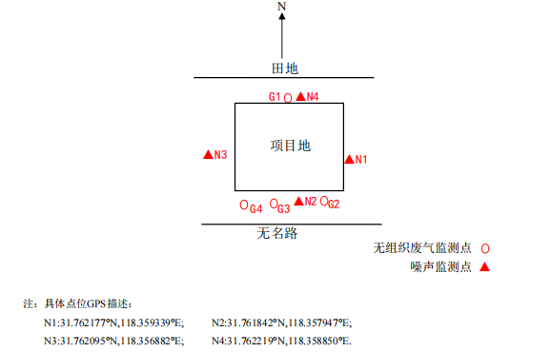

九、验收监测
9.1验收监测期间生产工况记录
验收监测期间，生产情况如下表所示：
表9-1 项目验收监测期间生产情况一览表
日期 | 产品名称 | 设计产量(万片/d) | 实际产量(万片/d) | 本次技改项目生产工况（%）
2025-4-22 | 汽车刹车钢背 | 10 | 7.6 | 76%
2025-4-23 | 汽车刹车钢背 | 10 | 7.6 | 76%
验收监测期间项目日产量均达到设计产能的75%以上，生产工况稳定，环保设施运行稳定，符合验收条件。
9.2验收监测结果
9.2.1有组织废气检测结果
表9-2 检测结果
采样日期 | 检测项目 | 低浓度颗粒物
采样日期 | 检出限(mg/m3) | 1.0
采样日期 | 完成日期 | 2025-04-27~2025-04-28
采样日期 | 采样位置 | DA001 排气筒出口
采样日期 | 检测  指标  采样频次 | 排放浓度(mg/m3) | 排放速率(kg/h)
2025-04-22 | 第一次 | 未检出 | /
2025-04-22 | 第二次 | 未检出 | /
2025-04-22 | 第三次 | 未检出 | /
2025-04-23 | 第一次 | 未检出 | /
2025-04-23 | 第二次 | 未检出 | /
2025-04-23 | 第三次 | 未检出 | /
结论 |  | 对标《大气污染物综合排放标准》（GB16297-1996）表 2其他，  数据符合标准要求
表9-3管道参数
采样日期 | 采样位置 | 采样频次 | 排气筒高度(m) | 截面积(m²) | 标干  流量(m³/h)
2025-04-22 | DA001 排气筒 出口 | 第一次 | 20 | 0.1963 | 8465
2025-04-22 | DA001 排气筒 出口 | 第二次 | 20 | 0.1963 | 8588
2025-04-22 | DA001 排气筒 出口 | 第三次 | 20 | 0.1963 | 8325
2025-04-23 | DA001 排气筒 出口 | 第一次 | 20 | 0.1963 | 8148
2025-04-23 | DA001 排气筒 出口 | 第二次 | 20 | 0.1963 | 7934
2025-04-23 | DA001 排气筒 出口 | 第三次 | 20 | 0.1963 | 8175

9.2.2无组织废气检测结果
表9-4 检测结果
检测项目 | 颗粒物 | 完成日期 | 2025-04-27~2025-04-28 | 检出限 (mg/m3) |  | 0.168
采样日期 | 采样频次 | 采样位置
采样日期 | 采样频次 | G1 | G2 | G3 | G4
2025-04-22 | 第一次 | 0.283 | 0.323 | 0.370 | 0.313
2025-04-22 | 第二次 | 0.274 | 0.314 | 0.363 | 0.317
2025-04-22 | 第三次 | 0.282 | 0.311 | 0.364 | 0.319
2025-04-23 | 第一次 | 0.284 | 0.322 | 0.379 | 0.323
2025-04-23 | 第二次 | 0.279 | 0.331 | 0.374 | 0.319
2025-04-23 | 第三次 | 0.278 | 0.331 | 0.381 | 0.315
结论 |  | 对标《大气污染物综合排放标准》（GB16297-1996）表 2其他，  数据符合标准要求

表9-5 气象参数
监测日期 | 天气 | 温度(℃) | 大气压(kPa) | 风向 | 风速(m/s) | 湿度(%)
2025-04-22 | 多云 | 22 | 101.04 | 北风 | 1.4 | 68
2025-04-22 | 多云 | 22 | 101.11 | 北风 | 1.5 | 67
2025-04-22 | 多云 | 23 | 101.15 | 北风 | 1.5 | 67
2025-04-23 | 晴 | 26 | 101.13 | 北风 | 1.5 | 46
2025-04-23 | 晴 | 27 | 101.17 | 北风 | 1.5 | 44
2025-04-23 | 晴 | 27 | 100.96 | 北风 | 1.6 | 41

9.2.3 废水检测结果
表 9-6检测结果
单位：mg/L
采样日期 | 2025-04-22 |  | 完成日期 |  | 2025-04-22~2025-04-26 |  | 检出限
样品名称 | 生活废水 |  | 样品性状 |  | 微浊 |  | 检出限
检测项目 | 采样位置、频次及结果 |  |  |  |  |  | 检出限
检测项目 | 生活污水排口 |  |  |  |  |  | 检出限
检测项目 | 第一次 | 第二次 |  | 第三次 |  | 第四次 | 检出限
pH 值  （无量纲） | 7.0 | 7.1 |  | 7.1 |  | 7.1 | /
悬浮物 | 38 | 40 |  | 36 |  | 44 | 4
氨氮 | 5.66 | 5.85 |  | 5.59 |  | 5.72 | 0.025
化学需氧量 | 396 | 388 |  | 385 |  | 395 | 4
结论 | 对标和县经济开发区污水处理厂接管标准，数据符合标准要求

表 9-7检测结果
单位：mg/L
采样日期 | 2025-04-23 |  | 完成日期 |  | 2025-04-23~2025-04-26 |  | 检出限
样品名称 | 生活废水 |  | 样品性状 |  | 微浊 |  | 检出限
检测项目 | 采样位置、频次及结果 |  |  |  |  |  | 检出限
检测项目 | 生活污水排口 |  |  |  |  |  | 检出限
检测项目 | 第一次 | 第二次 |  | 第三次 |  | 第四次 | 检出限
pH 值  （无量纲） | 7.0 | 7.0 |  | 7.1 |  | 7.1 | /
悬浮物 | 39 | 35 |  | 38 |  | 43 | 4
氨氮 | 5.46 | 5.74 |  | 5.64 |  | 5.68 | 0.025
化学需氧量 | 388 | 391 |  | 385 |  | 384 | 4
结论 | 对标和县经济开发区污水处理厂接管标准，数据符合标准要求

9.2.4厂界环境噪声检测结果
表 9-8检测结果
测点 号 | 测点  位置 | 主要噪声源 | 昼间检测结果 Leq[dB(A)]
测点 号 | 测点  位置 | 主要噪声源 | 2025-04-22 | 2025-04-23
N1 | 厂界东侧 | 厂界环境噪声 | 64 | 64
N2 | 厂界南侧 | 厂界环境噪声 | 61 | 60
N3 | 厂界西侧 | 厂界环境噪声 | 55 | 54
N4 | 厂界北侧 | 厂界环境噪声 | 62 | 60
备注 |  |  | 2025-04-22昼间天气多云，风速1.4m/s； 2025-04-23昼间天气晴，风速1.5m/s。
结论 |  | 对标《工业企业厂界环境噪声排放标准》GB12348-2008 表 1 中 3 类，  数据符合标准要求

9.2.5固体废物
项目建设了50平方米的一般固废暂存库和15平方米的危废暂存库，项目生产产生的边角料、残次品、收尘、废植物油桶、槽渣收集后暂存外售，含植物油废锯末和废油定期委托处理；危废废桶、废切削液、废机油、污水处理设施耗材暂存后委托有危废处置资质的单位处置；生活垃圾有垃圾桶收集后委托环卫部门处理；固体废物均得到有效处置，没有产生二次污染。
9.3、总量控制评价
（1）废水：
废水污染物排放总量计入在和县经济开发区污水处理厂内，不需申请总量控制指标，废水中污染物排放量作为厂内控制指标。
（2）废气：
根据监测数据该项目颗粒物废气未检出，低于环评报告表申请的总量指标，满足生态环境主管部门批复要求。
本项目废气污染物排放不涉及《安徽省排污权有偿使用和交易管理办法（试行）》中规定的污染物种类。

十、其他环境保护措施的落实情况
按照生态环境审批部门的批复要求，我公司需按照本项目环境影响报告表的要求落实环境保护措施及其他环境保护保障措施，主要包括制度措施和配套的管理措施等，现将需要说明的措施内容和要求梳理如下：
10.1环境管理
（1）健全环保机构
项目设置专门的环保安全机构，配备专门的监测仪器和专职环保人员，负责环境管理、环境监测和事故应急处理，其主要职责为：
①执行国家、省、市环保主管部门制定的有关环保法规、政策、条例，协调项目生产和环境保护关系，并结合项目具体情况，制定全厂环境管理条例和章程。
②负责全厂的环保计划和规划，负责开展日常环境监测工作，完成上级主管部门规定的监测任务，统计整理有关环境监测资料并上报地方环保部门；“三废”排放状况的监督检查及不定期总结上报等工作。
③配合上级环保主管部门检查、监督工程配套建设的污水、废气、噪声、固废等治理措施的落实情况；检查、监督环保设备等的运行、维修和管理情况，监督本厂各排放口污染物的排放状态。
④检查落实安全消防措施，开展环保安全管理教育和培训。
⑤加强环境监测仪器、设备的维护保养，确保监测工作正常运行。
⑥参加本厂环境事件的调查、处理、协调工作。
⑦参与本厂的环境科研及环境质量评价工作。
该机构配置管理人员1人，从事污染设施的运行、管理和环境监测。
（2）环境管理措施
①经济手段：按污染物流失总量控制原理对厂内各装置分别进行总量控制，并采用职责计奖，超额加奖，签订包干合同等方式，将环境保护与经济效益结合起来。
②技术手段：在制定产值标准、工艺条件、操作规程等工作中，把环境保护的要求考虑在内，这样既能促进企业生产发展，又能有效保护环境。
③教育培训手段：通过环保教育，提高全体职工的环境意识，自觉控制人为污染；加强职工操作培训，使每一个与环境因素有关的关键岗位人员均能熟练掌握操作技术，避免工艺过程中的损耗量。
④行政手段：建立健全全厂环境管理规章制度，强化管理手段，将环保管理纳入法治管理轨道，建立管理小组及环保室，来管理和实施有关的监测计划，实施有效的质量控制，切实监督、落实执行所有规章制度。
10.2监测计划
监测计划见表10-1。
表10-1 环境监测计划
类别 | 监测点位 | 监测项目 | 频率 | 执行标准
废气 | 抛丸废气排放口（DA001） | 颗粒物 | 1次/年 | 《大气污染物综合排放标准》（GB16297-1996）
废气 | 在厂界上风向一处，下风向3处 | 颗粒物（厂界） | 1次/半年 | 《大气污染物综合排放标准》（GB16297-1996）
废水 | 厂区废水排口（DW001） | COD、NH3-N、SS、pH、石油类 | 1次/年 | 《污水综合排放标准》（GB8978-1996）表4中三级标准及和县经济开发区污水处理厂接管标准
噪声 | 厂界四周，东南西北各一个监测点 | 连续等量A声级 | 1次/季 | 《工业企业厂界环境噪声排放标准》（GB12348-2008）3类标准要求

十一、验收监测结论
本项目能够执行“环评”和“三同时”制度，相关手续齐备；验收监测单位于2025年4月22日~2025年4月23日对本项目进行了项目竣工环境保护验收监测，在对废气、废水、噪声监测的同时，同步进行环境管理方面检查｡
11.1监测结论
1、废水：监测结果表明，验收监测期间，项目污水总排口各因子监控浓度满足《污水综合排放标准》（GB8978-1996）表4中三级标准及和县经济开发区污水处理厂接管标准。
2、噪声：监测结果表明，验收监测期间，项目厂界噪声值满足《工业企业厂界环境噪声排放标准》（GB12348-2008）3类区要求。
3、废气：监测结果表明，验收监测期间，项目颗粒物排放满足《大气污染物综合排放标准》（GB 16297-1996）浓度限制要求。
4固废：本项目生产产生的一般固废均收集后外售；危废暂存后委托有资质单位处理；生活垃圾收集后由环卫部门清运，厂区固废经处置后不存在二次污染。
11.2总量控制
（1）废水：
根据本次验收监测结果均值计算，生活污水排放口中污染物排放量为COD：0.508t/a；N-NH₃: 0.0069t/a；本公司废水排入和县经济开发区污水处理厂处理，属于间接排放，废水中污染物经和县经济来发区污水处理厂处理后排放量为：COD：0.0653t/a；N-NH₃: 0.00653t/a。废水污染物排放总量计入在和县经济开发区污水处理厂内，不需申请总量控制指标，废水中污染物排放量作为厂内控制指标，废水排放总量满足报告表中核算总量要求，同时也满足总量控制要求。
- 废气：
根据监测数据计算项目颗粒物未检出，低于环评报告表申请的总量指标，满足生态环境主管部门批复要求。
本项目废气污染物排放不涉及《安徽省排污权有偿使用和交易管理办法（试行）》中规定的污染物种类。
11.3项目变更情况
项目抛丸废气治理设施由2台布袋除尘器+15m排气筒分别排放改为2套布袋除尘系统+1个20m排气筒（DA001）合并排放，清洗废水由油水分离+真空热泵蒸发器+超滤二级活性炭改为油水分离+低温蒸发系统（处理效果相同）处理后回用，项目其他项目建设内容基本与环评报告表内容一致，对照生态环境部办公厅《关于印发〈污染影响类建设项目重大变动清单（试行）〉的通知》 （环办环评函（2020）688号）中的规定，不属于重大变动。
11.4排污许可证取得情况
本项目排污许可证属于登记管理，已完成排污许可登记。
11.5总结论
本项目执行了环境影响评价制度，审批手续完善，项目建设过程中基本按照环评及批复的要求落实了污染防治措施，达到了环评要求的污染排放标准，符合验收条件，建议给予本项目通过竣工环境保护验收。
11.6建议和要求
- 加强人员管理，确保环保工作落到实处，加强各类环境保护设施使用、维护与管理，特别是危险废物暂存库的维护和管理，确保危废暂存库的安全运营和危废的有效处置；确保各污染物稳定达标排放。
- 将环境管理纳入日常生产管理渠道，确保厂区环境整洁、各环保治理设施正常运行。

建设项目环境保护“三同时”竣工验收登记表
建设项目 | 填表单位 |  |  | 安徽瑞荣汽车零部件有限公司 |  |  |  |  |  | 填表人 |  | / |  | 项目经办人 |  | /
建设项目 | 项目名称 |  |  | 年产3000万片（套）汽车刹车钢背项目 |  |  |  |  |  | 项目代码 |  | 2306-340523-04-01-731442 |  | 建设地点 |  | 安徽省马鞍山市和县经济开发区和州路与姥下河路西北角西侧约330m
建设项目 | 行业类别 |  |  | C3670汽车零部件及配件制造 |  |  |  |  |  | 建设性质 |  | ☑新建□改、扩建□技术改造
建设项目 | 设计生产能力 |  |  | 年产3000万片（套）汽车刹车钢背 |  |  |  |  |  | 实际生产能力 |  | 年产3000万片（套）汽车刹车钢背 | 环评单位 |  |  |  | 安徽中环徽创生态环境科技有限公司
建设项目 | 环评文件审批单位 |  |  | 马鞍山市和县生态环境分局 |  |  |  |  |  | 审批文号 |  | 和环行审〔2024〕49号 | 环评文件类型 |  |  |  | 环境影响评价报告表
建设项目 | 开工日期 |  |  | 2024年11月 |  |  |  |  |  | 竣工日期 |  | 2024年12月 | 排污许可证申领时间 |  |  |  | 2025年 3月
建设项目 | 环保设施设计单位 |  |  | / |  |  |  |  |  | 环保设施施工单位 |  | / | 本工程排污许可证编号 |  |  |  | /
建设项目 | 验收单位 |  |  | 安徽瑞荣汽车零部件有限公司 |  |  |  |  |  | 环保设施检测单位 |  | 安徽鑫程检测科技有限公司 | 验收监测时工况 |  |  |  | 满足验收要求
建设项目 | 投资总概算(万元) |  |  | 15000 |  |  |  |  |  | 环保投资总概算(万元) |  | 69 | 所占比例(%) |  |  |  | 0.46
建设项目 | 实际总投资(万元) |  |  | 15000 |  |  |  |  |  | 实际环保投资(万元) |  | 58 | 所占比例(%) |  |  |  | 0.39
建设项目 | 废水治理(万元) |  |  | 11 | 废气治理(万元) | 35 | 噪声治理(万元) |  | 1 | 固废治理(万元) |  | 6 | 绿化及生态(万元) |  |  |  | / |  | 其它 |  | 5
建设项目 | 新增废水处理设施能力 |  |  | / |  |  |  |  |  | 新增废气处理设施能力 |  | 9000m³/h | 年平均工作时 |  |  |  | 2400h
运营单位 |  |  |  | 安徽瑞荣汽车零部件有限公司 |  |  | 运营单位社会统一信用代码(或组织机构代码) |  |  |  |  | 91340523MA2RK1LU6N | 验收时间 |  |  |  | 2025年4月22日-4月23日
污染物排放达标与总量控制(工业建设项目详填) |  | 污染物 |  | 原有排放量(1) | 本期工程  实际排放浓度(2) | 本期工程  允许排放浓度(3) | 本期工程产生量(4) | 本期工程自身削减量(5) |  | 本期工程实际排放量(6) | 本期工程核定排放总量(7) | 本期工程“以新带老”削减量(8) | 全厂实际排放总量  (9) |  | 全厂核定排放总量  (10) |  |  | 区域平衡替代削减量(11) |  | 排放增减量(12)
 |  | 废水 |  | / | / | / | 1306 | 0 |  | 1306 | / | / | 1306 |  | / |  |  | / |  | +1306
 |  | 化学需氧量 |  | / | / | / | 0.508 | 0.4427 |  | 0.0653 | / | / | 0.0653 |  | / |  |  | / |  | +0.0653
 |  | 氨氮 |  | / | / | / | 0.0069 | 0.00037 |  | 0.00653 | / | / | 0.00653 |  | / |  |  | / |  | +0.00653
 |  | 废气 |  | / | / | / | / | / |  | / | / | / | / |  | / |  |  | / |  | /
 |  | 颗粒物 |  | / | / | / | 未检出 | / |  | 未检出 | / | / | / |  | / |  |  | / |  | 未检出
 |  | 挥发性有机物 |  | / | / | / | / | / |  | / | / | / | / |  | / |  |  | / |  | /
 |  | 与项目有关的其他特征污染物 | 一般固废 | / | / | / | 1066.21 | 1066.21 |  | 0 | / | / | / |  | / |  |  | / |  | 0
 |  | 与项目有关的其他特征污染物 | 危险废物 | / | / | / | 9.051 | 9.051 |  | 0 | / | / | / |  | / |  |  | / |  | 0
注：1､排放增减量：(+)表示增加，(-)表示减少2､(12)=(6)-(8)-(11)，(9)=(4)-(5)-(8)-(11)+(1)3､计量单位：废水排放量——万吨/年；废气排放量——万标立方米/年；工业固体废物排放量——吨/年；水污染物排放浓度——毫克/升；大气污染物排放浓度——毫克/立方米；水污染物排放量——吨/年；大气污染物排放量——吨/年

附件
附件1项目地理位置图
附件2项目平面布置图
附件3项目环境影响评价报告表的批复
附件4项目验收监测委托书
附件5项目验收监测期间产能说明
附件6采样与现场情况照片
附件7排污许可证
附件8检测报告
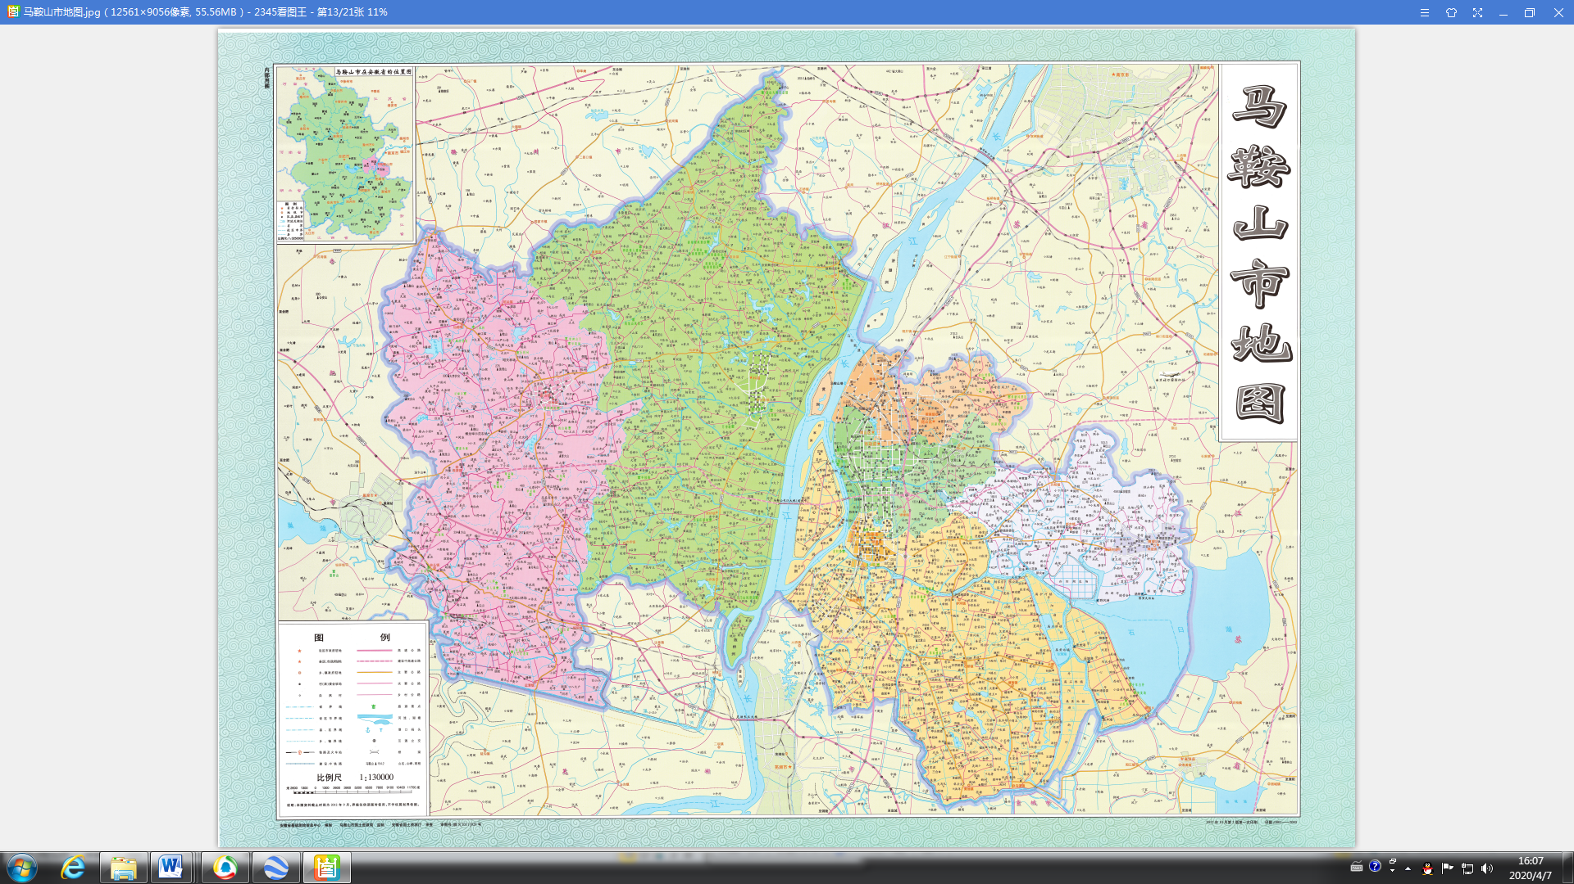
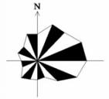
本项目地理位置

附图1 项目地理位置图

除尘器+排气筒DA001
抛丸区

成品区

清洗区

废水处理设施
机加工区

一般固废库
原料区

危废库
化粪池

办公区

附图2 项目所在生产厂房平面布置图
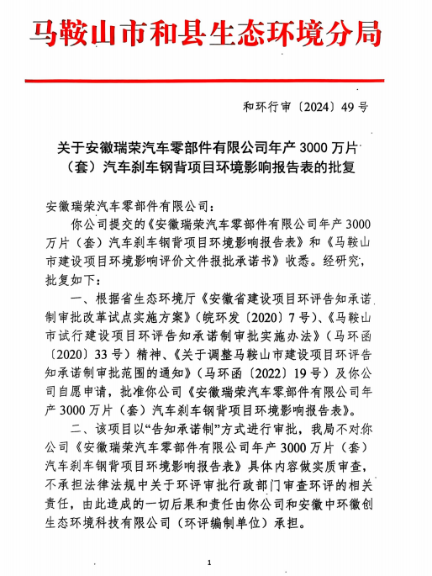
附件3 项目环境影响评价报告表的批复
附图2 和县生态保护红线分布图
附图2 和县生态保护红线分布图
附图1 项目区所在地理位置图
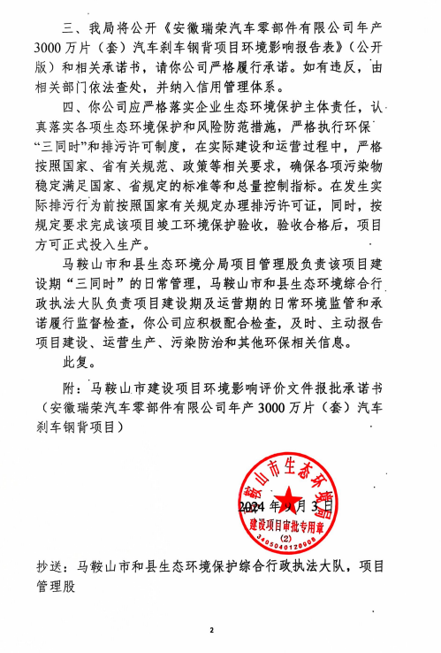

附件4 项目验收监测委托书
委托书

安徽鑫程检测科技有限公司：
为贯彻落实国家关于建设项目执行环保“三同时”制度，现委托贵单位对我单位年产3000万片（套）汽车刹车钢背项目进行环境保护竣工验收监测｡在此期间，我单位提供的资料和数据等信息均真实有效｡
特此证明｡

2025年3月28日

附件5项目验收监测期间产能说明
产能说明

安徽瑞荣汽车零部件有限公司年产3000万片（套）汽车刹车钢背项目位于安徽省马鞍山市和县经济开发区和州路与姥下河路西北角西侧约330m｡安徽瑞荣汽车零部件有限公司于2025年4月22日~2025年4月23日对年产3000万片（套）汽车刹车钢背项目进行验收监测采样｡
验收监测期间，项目生产过程如下表：
日期 | 产品名称 | 设计产量(万片/d) | 实际产量(万片/d) | 本次技改项目生产工况（%）
2025-4-22 | 汽车刹车钢背 | 10 | 7.6 | 76%
2025-4-23 | 汽车刹车钢背 | 10 | 7.6 | 76%
经计算，验收监测期间，项目产能达到75%。

2025年4月25日

附件6 采样照片
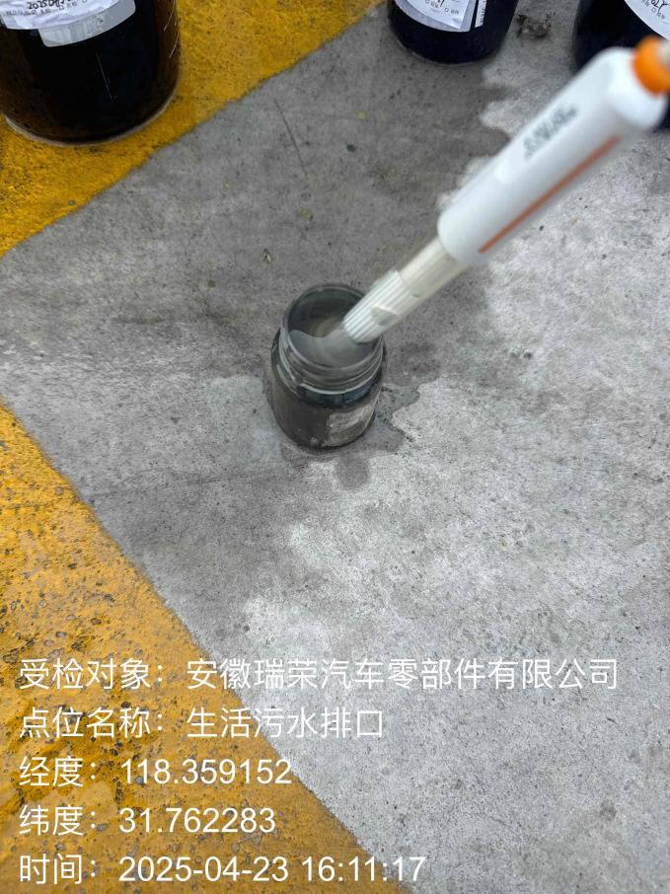 | 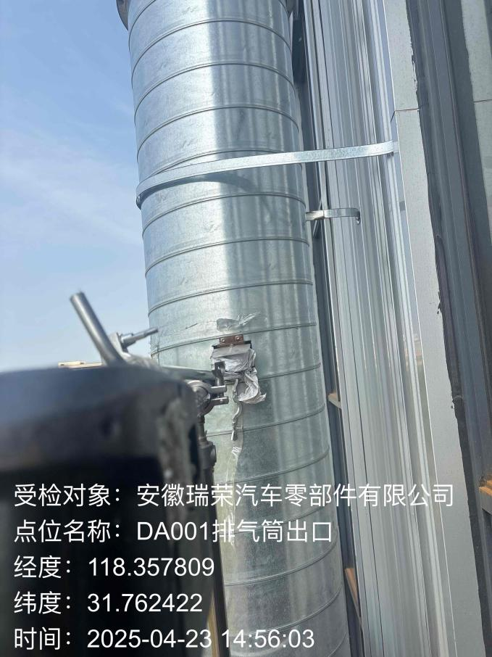
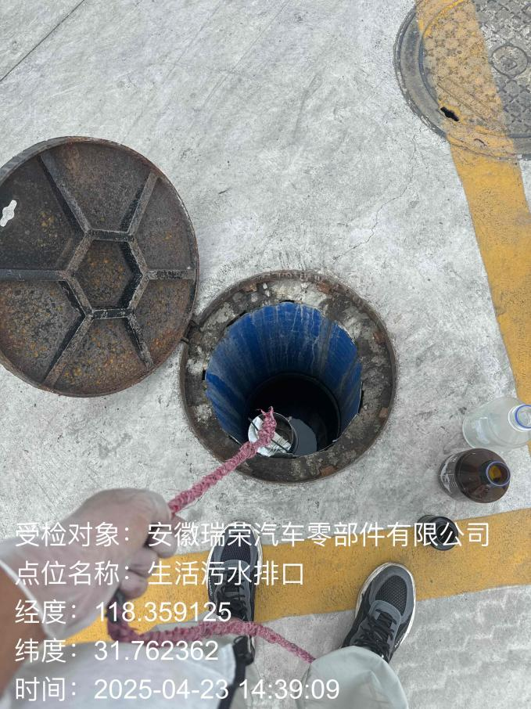 | 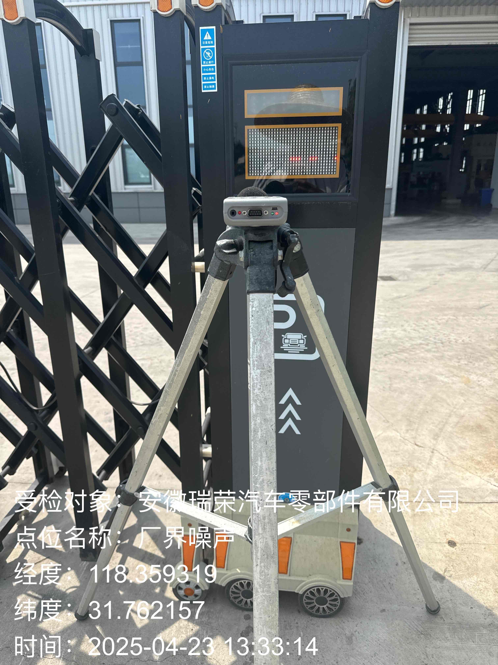
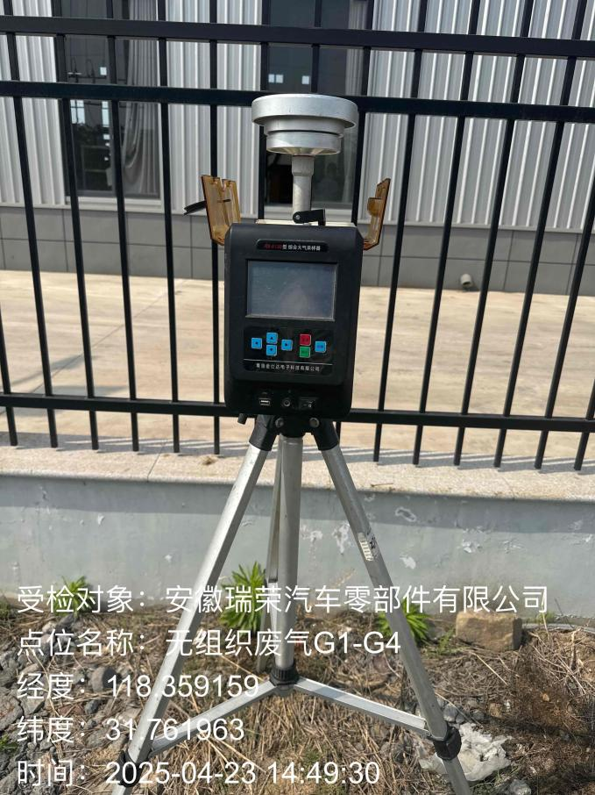 | 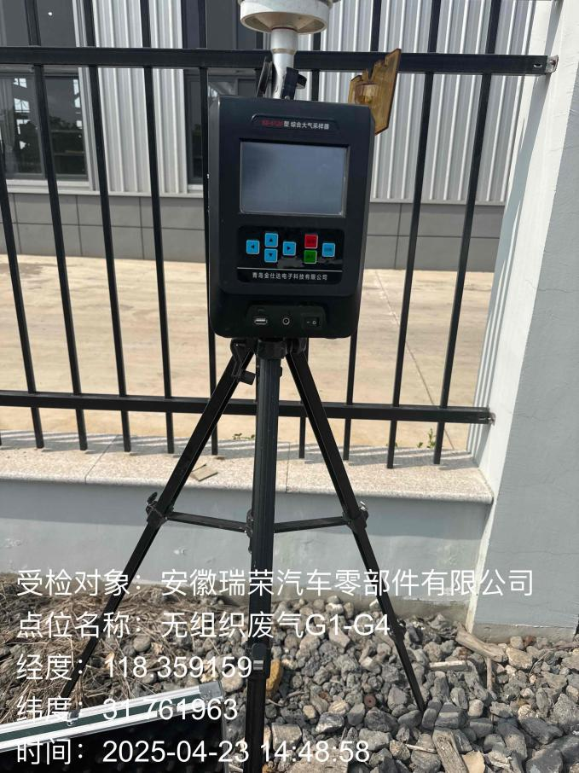
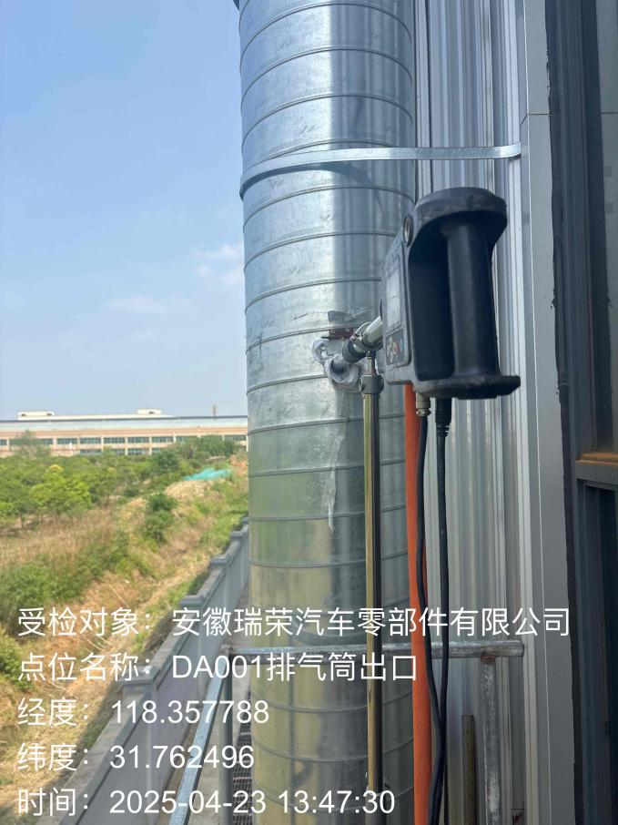 | 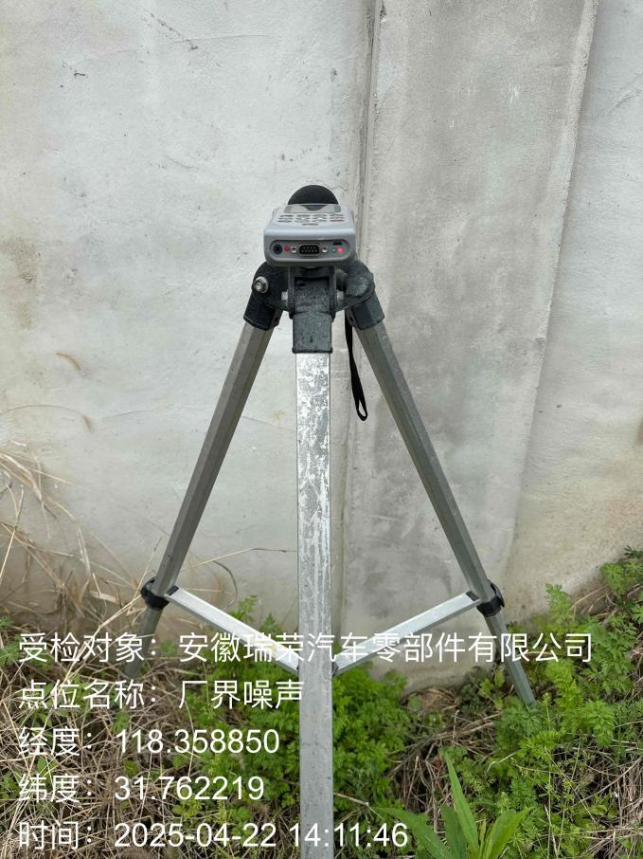
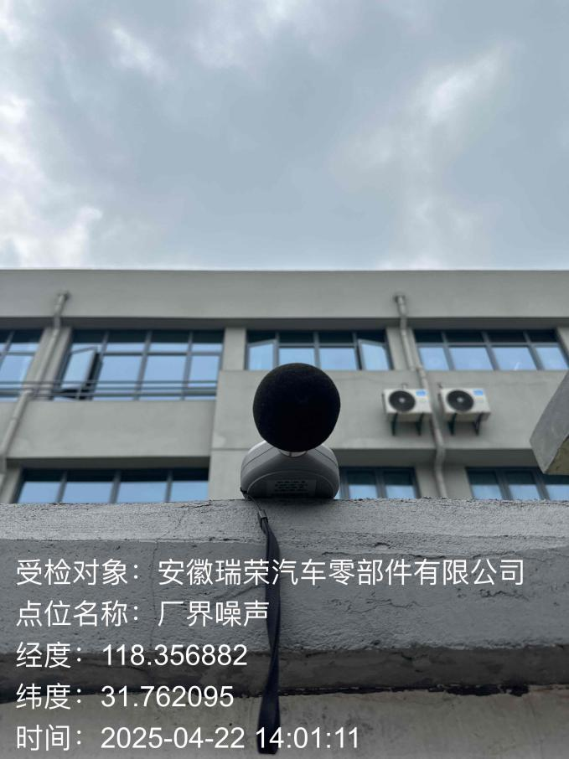
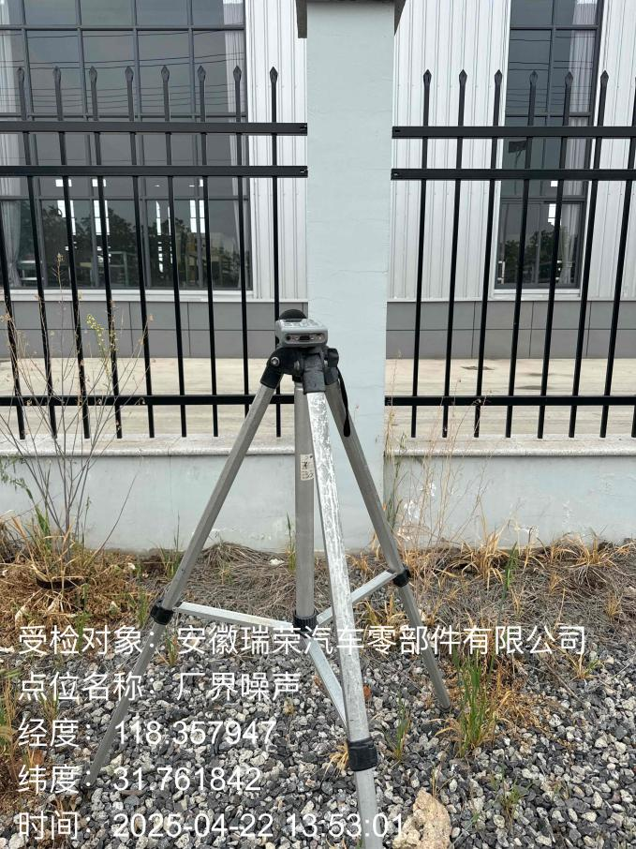 | 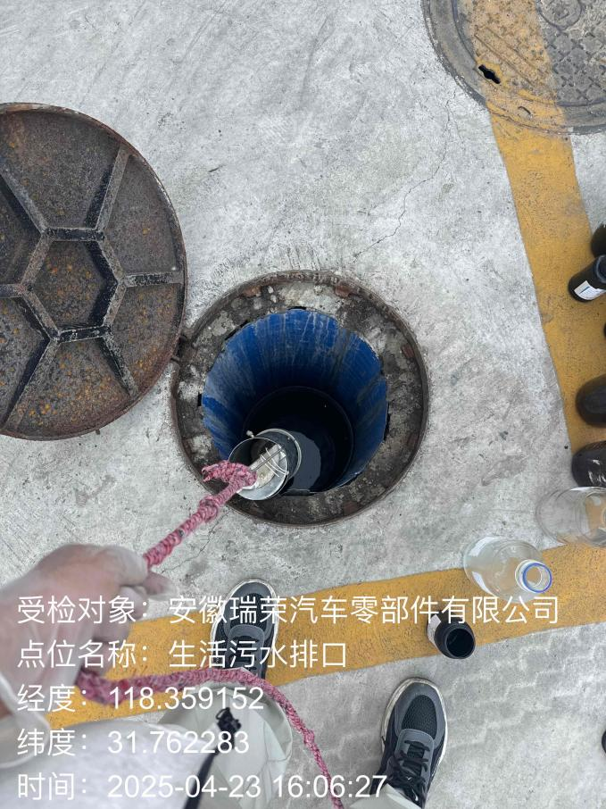

附件7 排污许可证

附件8检测报告

